紀念228，鼓勵周子瑜，還台南市民313「湯德章紀念日」
主辦單位：府城二二八正義kap勇氣行動聯盟
協辦單位：李文正市議員服務處、台灣羅馬字協會、台獨聯盟台南分部、公投盟
台南大旗隊
時 間：2016年2月27日(拜六) 下晝14：00~16：00
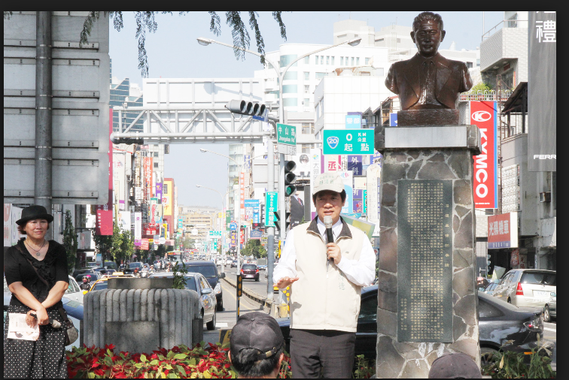
地 點：台南市湯德章紀念公園
日本人田中實加小姐拍了一部紀錄片《灣生回家》，描述日本時代在台灣出生的日本人引揚回日本之後的心路歷程。台灣民族英雄湯德章也是灣生，終戰後選擇回到祖國台灣，二二八事件中最後被中國兵公開槍殺，313死前仍吶喊「台灣人banzai」。湯德章被槍殺的地點就是湯德章紀念公園羅望子樹下。
台南市賴清德市長於2013年3月10日民族英雄湯德章追思會上公開承諾於2014年3月12日之前完成：1、訂3月13日為湯德章紀念日；2、移除孫文銅像，安座湯德章銅像於公園中心，但是這兩項承諾迄今仍跳票，也因為如此，2014年2月22日下午1時20分，公投盟蔡丁貴教授在全台灣各地來到台南市參加活動「紀念台獨運動教父王育德」研討會的部分民眾的支持與保護之下，爬上孫文銅像的基座，噴上「ROC OUT」、「KMT DOWN」於銅像背正兩面，微調年久失修的孫文銅像。
台南子弟周子瑜在南韓節目中拿ROC流亡政府中國黨黨旗，莫名其妙被藝人黃安指為「台獨分子」，進而在經紀公司JYP的官方YouTube頻道公開道歉，引起台灣人憤怒。賴清德市長表示台獨分子自有國旗，不可能拿那面國旗。我們很清楚知道賴清德市長對於台獨和華獨的分界線，但是從中國的觀點也可知華獨≒台獨，華獨就算目前為台灣內部共識，一走出台灣，華獨的國王新衣馬上被撕裂，該如何讓周子瑜們恢復咱台灣人的國格尊嚴呢？
府城二二八正義kap勇氣行動聯盟和諸多本土社團普遍認為，台南市已經高度民主化，諸多轉型正義議題可先從紀念台灣民族英雄湯德章做起，因此我們呼籲以下兩點，希冀獲得台南市長賴清德的正面回應：
一、正名3月13日為湯德章紀念日：「正義與勇氣」不是湯德章的日本名，也不是湯德章的台灣名，，再怎麼崇高的謚號也無法與其寶貴的生命等比，湯德章就是湯德章，本土社團在此公開呼籲台南市政府，這是個民主時代，毋須再回到封建時代的窠臼中。必也，正名乎，「313湯德章紀念日」才是對湯德章烈士最大的敬意
二、台南市府放棄向蔡丁貴教授要求民事賠償：2015年9月1日台南市工務局長吳宗榮答覆中國黨王家貞市議員時，表示修復蔡丁貴教授微調中國黨黨父孫文銅像花市府第二預備金55萬6千元，孫文銅像損壞的部份已經向蔡丁貴等人提告，目前已起訴，等判刑確定後，便向蔡丁貴要求民事賠償。2015年12月21，台南地方法院根據刑法160條判蔡丁貴教授拘役40工，法官認為台南市府財產權受侵害強度贏過蔡丁貴教授所主張言論自由範圍。我們認為基於轉型正義，台南市府不但不應向蔡丁貴教授要求民事賠償，反倒應頒給蔡丁貴教授「正義與勇氣」褒揚狀，彰顯二二八烈士所傳承下來的正義與勇氣。
明天就是二二八和平紀念日，賴清德市長應該會循往例在台南市二二八紀念碑發表感言，除了例行性向二二八受難家屬表達關懷之外，對於後二二八相關的轉型正義議題，我們誠摯希望已全面執政的民進黨，不應再以任何藉口或理由推卸二二八歷史正義課題，應強化台灣主體性，讓周子瑜們可以在國外揚眉吐氣舉台灣國旗，將華獨的意識形態和圖騰隨同馬英九下台一鞠躬，讓新時代力量的FREDDY們可以在湯德章紀念公園傳承正義和勇氣的氣量。

新聞稿聯絡人：府城二二八正義kap勇氣行動聯盟郭燕霖0910805506
※《新聞稿》懇請新聞記者轉發

